MATLAB的属性设置（首选项）

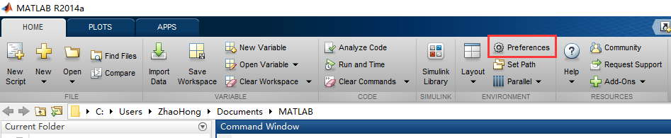

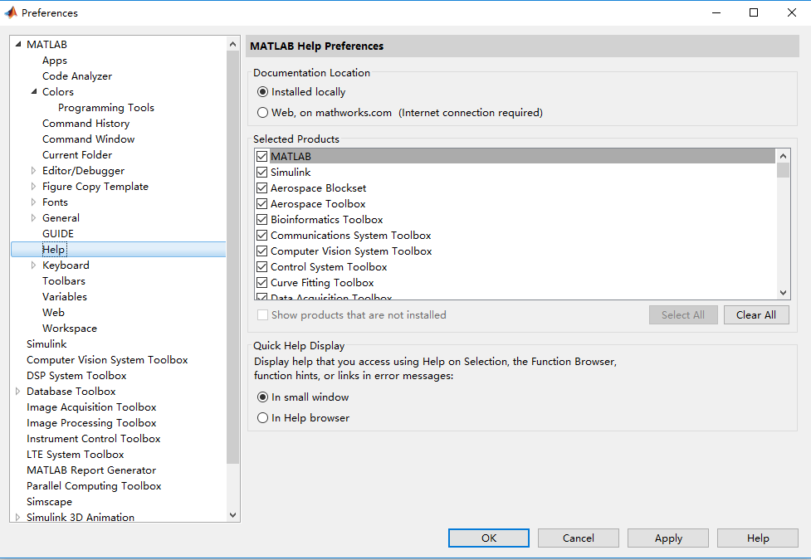

如：

自动保存设置时间间隙。

